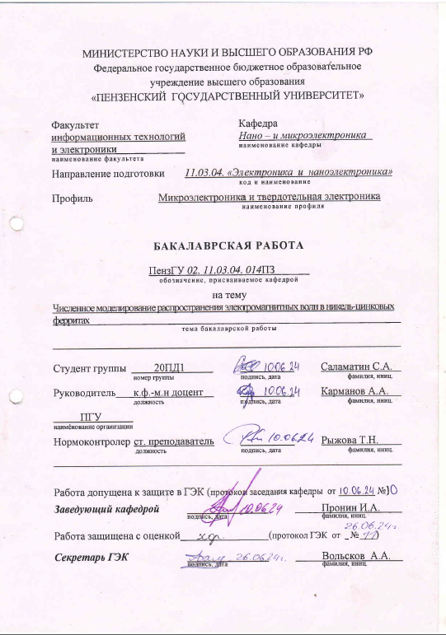

РЕФЕРАТ
Пояснительная записка состоит из 77 страницы, 23 рисунков, 5 формул, списка использованных источников из 70 наименований и 3-х приложений.
Ключевые слова: феррит, Ni–Znферрит, температура спекания, композиты, электромагнитное излучение, магнитные свойства.
Объектом разработки является исследование влияния электромагнитных волн на Ni–Zn феррит.
Цель: промоделировать распространение электромагнитных волн в никель-цинковых ферритах.
Задачи:
1. Проанализировать электромагнитные свойства в никель-цинковых ферритах.
2. Провести численное моделирование распространения электромагнитных волн в никель-цинковых ферритах.
3. Оценить результаты численного моделирования распространения электромагнитного поля в Ni–Zn феррите.
Интерес к созданию и усовершенствованию материалов, поглощающих и экранирующих радиоволны, сохраняется и продолжает расти со временем, что подтверждается публикациями в ведущих международных изданиях.Данный факт объясняется разнообразием областей применения радиопоглощающих материалов, а также известными ограничениями частотного диапазона, в котором они могут быть эффективно использованы. В настоящее время радиопоглощающие материалы стали не только основой для обеспечения электромагнитной совместимости изделий компьютерной техники, но и рассматриваются для использования в медицинском оборудовании специализированного назначения.
Для никель-цинковых ферритов было показано, что микроструктура

образца определяет роль естественного ферромагнитного резонанса в поглощении электромагнитных волн. При частотах выше 300-500 МГц ферромагнитный резонанс играет ключевую роль, а при более низких частотах доминирует резонанс доменных стенок.Учет резонансных явлений позволяет оценить радиопоглощающие свойства никель-цинковых ферритов, но только в качественном плане и обычно только на одной конкретной частоте излучения.Это в основном связано с тем, что изменения параметров образцов, таких как состав и микроструктура, влияют не только на параметры доменных стенок, но и на частотные зависимости магнитной и диэлектрической проницаемости.
Объект исследования: никель-цинковый феррит.
Предмет исследования: распространение электромагнитных волн в никель-цинковых ферритах.
Результаты: численный анализ отраженной плоской поляризованной волны.

СОДЕРЖАНИЕ
Введение 5
1 Анализ особенностей электромагнитных свойств в никель-цинковых ферритах 7
1.1 Свойства никель-цинковых ферритов в зависимости от способа получения. 7
1.2 Зависимость электромагнитных свойств никель-цинковых ферритов от способов получения 10
1.3 Электромагнитные свойства никель-цинковых ферритов 20
1.4 Сферы практического применения никель-цинковых ферритов 27
2 Численное моделирование распространения электромагнитных волн в никель-цинковых ферритах 35
2.1 Решение задачи распространения электромагнитных волн 35
2.2 Результаты численного моделирования распространения электромагнитного поля в Ni–Zn феррите 39
2.3 Численный анализ отражения плоской поляризованной волны 42
3 Оценка пожарной безопасности при изготовлении никель-цинковых ферритов 45
Заключение 50
Список использованных источников 51
Приложение А. Задание на ВКР 58
Приложение Б. Заявление и протокол проверки ВКР на оригинальность 62
Приложение В. Презентация ВКР 66

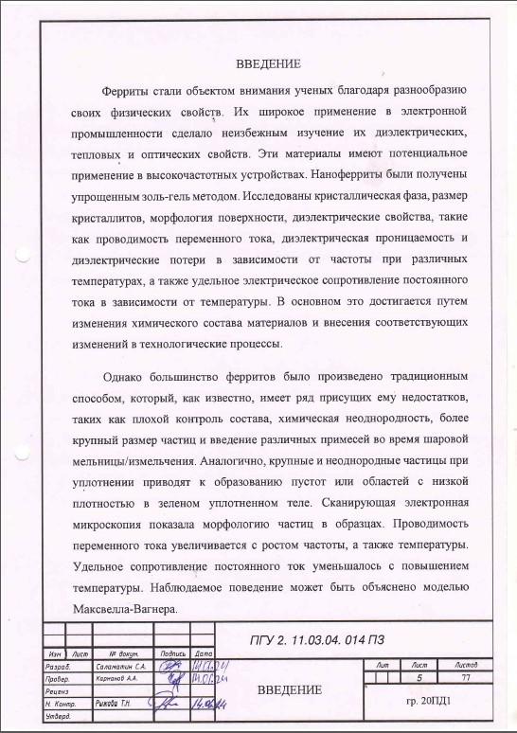
Наблюдаемые параметры были соотнесены для понимания механизма проводимости. Ферриты стали важным материалом в высокочастотных приложениях благодаря низким потерям на вихревые токи и высокому удельному сопротивлению. Благодаря своей универсальности они стали очень важным классом материалов в мире технологий с широким спектром применения. Метод синтеза, условия и количество замещений играют очень важную роль в изменении электрических и магнитных свойств ферритов. Для получения наноразмерныхNi-Zn ферритов используется ряд методов, таких как соосаждение, гидротермальный метод, сжигание мочевины, метод расплавленных солей, ультразвуковой, золь-гель, и т.д.
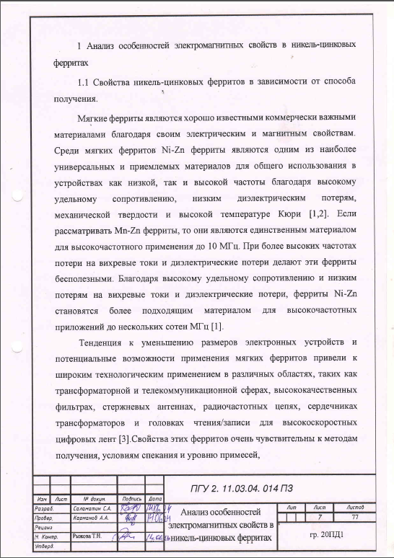
присутствующих в них или добавленных в них. Для различных применений этих ферритов наиболее важными свойствами являются намагниченность насыщения, температура Кюри, проницаемость, удельное сопротивление и диэлектрические потери.
Эти свойства, необходимые для любого применения, можно регулировать путем изменения технологии приготовления, введения добавок или изменения состава. Ферриты обычно готовят керамическим методом при высокой температуре спекания, что приводит к испарению цинка в никель-цинковых ферритах и химической неоднородности. Другим недостатком этого метода является увеличение размера частиц, что приводит к увеличению пористости. Это влияет на объемные магнитные свойства [5]. Многими исследователями были сообщены данные об электрических свойствах никель-цинковых ферритов в зависимости от условий спекания.Однако результаты разных исследователей [6] часто вступают в противоречие друг с другом. VanUitert [6] сообщил, что удельное электрическое сопротивление никель-цинковых ферритов при комнатной температуре увеличивается с повышением температуры обжига при фиксированном времени спекания из-за улучшения гомогенизации и структурного совершенства. Секрист и Терк [7] аналогичным образом объяснили наблюдаемое увеличение удельного сопротивления в системе Ni-Zn ферритов с увеличением времени спекания для температур спекания 1170 °C. Они сообщили, что удельное сопротивление было одинаковым для образцов, обожженных как в воздушной, так и в кислородной атмосфере, и далее пришли к выводу, что удельное сопротивление не зависит от размера зерен в диапазоне от 6,3 до 14,8 мкм. Напротив, Найк и Пауэр [8] обнаружили снижение как удельного сопротивления, так и энергии активации для Ni-Zn ферритов при более высокой температуре спекания. Наблюдаемое снижение объясняется уменьшением пористости и увеличением размера зерна при более высокой температуре спекания, также наблюдали уменьшение удельного сопротивления в ферритах Ni-Zn, легированных ванадием, при повышении температуры спекания. Коопс [9] подверг серию никель-цинковых ферритов одинакового состава различным условиям спекания и приписал наблюдаемые изменения удельного сопротивления и диэлектрической проницаемости наличию концентрации Fe2, развивающейся при обжиге. Изменяемыми параметрами спекания являются температура, время, атмосфера и режим охлаждения. Все эти параметры оказались более или менее важными для определения электрических свойств.
Для преодоления различных недостатков были рассмотрены такие химические методы, как соосаждение, золь-гель, гидротермальное разложение, цитратный прекурсор, гидротермальный, нитратно-цитратный прекурсор, и др.
Ni-Zn ферриты полученные традиционным методом, который в коммерческом плане включает в себя длительную и высокотемпературную обработку оксидов, используемых для их получения. Известной проблемой Ni-Zn ферритов, изготовленных стандартным керамическим методом, является потеря цинка путем испарения, обусловленная необходимостью высоких температур спекания и длительного времени, что приводит к получению нестехиометрического феррита.Синтез ферритов с использованием определенных оксидов может привести к получению материалов с нестабильными магнитными свойствами. В то же время, добавление меди или оксидов других элементов может уменьшить температуру спекания до 1000 °C, но это часто достигается за счет компромисса с чистотой оксидов, что может повлиять на многие свойства ферритов.
Таким образом, задача заключается в получении высококачественных воспроизводимых ферритов путем внесения соответствующих изменений в исходные материалы и, соответственно, в метод получения.
Химические методы, такие как соосаждение, метод цитратных прекурсоров, а также золь-гель процесс, были выбраны для преодоления проблемы улучшения характеристик ферритов. Среди этих методов золь-гель получение является более предпочтительным из-за его многочисленных преимуществ. Некоторые преимущества, которые были очевидны в данном исследовании, это высокая чистота, химическая однородность, малый и равномерный размер частиц, экономия энергии, отсутствие реакций с контейнерами, что повышает чистоту, и минимизация потерь при испарении. Однако в связи с тем, что идея применения золь-гель химического метода в ферритах является относительно новой, высокая стоимость исходных материалов стала одним из недостатков этого нетрадиционного метода. Кроме того, известно, что гораздо более высокое содержание органических веществ, связанных с металлами, приводит к их разлету при термической обработке.

1.2 Зависимость электромагнитных свойств никель-цинковых ферритов от способов получения
Широкое использование спутникового вещания, мобильной телефонии и телекоммуникационных систем в повседневной жизни приводит к повышению уровня электромагнитного излучения (ЭМИ). Это может иметь негативные последствия для здоровья человека и окружающей среды[10]. Важно принимать меры по уменьшению воздействия ЭМИ на организм и окружающую среду, такие как использование защитных устройств, ограничение времени использования мобильных телефонов и других устройств, а также разработка новых технологий с меньшим уровнем ЭМИ.
Ферриты, как тип магнитного материала, широко используются в электронных устройствах для подавления электромагнитных помех (ЭМП). Они эффективны в блокировке высокочастотного шума, но могут быть неэффективными при более низких частотах и могут вводить потери в цепь, что может снизить общую эффективность. Ферриты имеют высокое удельное сопротивление, что делает их идеальными для подавленияЭМИ, так как они могут эффективно блокировать нежелательную электрическую энергию[11].
Ферримагнитные материалы, такие как ферриты и феррит-полимерные композиты, обладают высокой намагниченностью насыщения, диэлектрической проницаемостью и магнитопроводностью. Это свойство делает их идеальными для поглощения электромагнитного излучения (ЭМИ). Высокая намагниченность насыщения и диэлектрическая проницаемость ферримагнитных материалов увеличивают потери в композиционных материалах, что улучшает их радиопоглощающие характеристики(рисунок 1, рисунок 2).
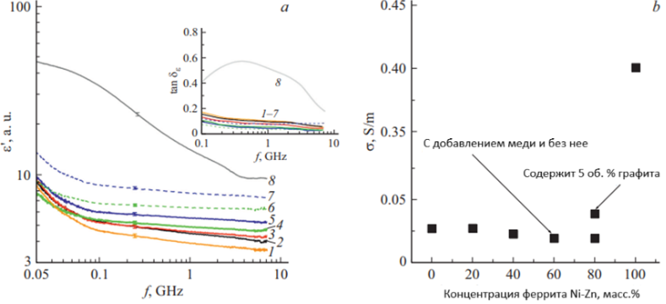
a- спектры упругости;b - зависимость проводимости от
концентрации феррита; тангенс диэлектрических потерь показан на вставке
Рисунок 1 - Спектры упругости, проводимости и тангенс диэлектрических потерь

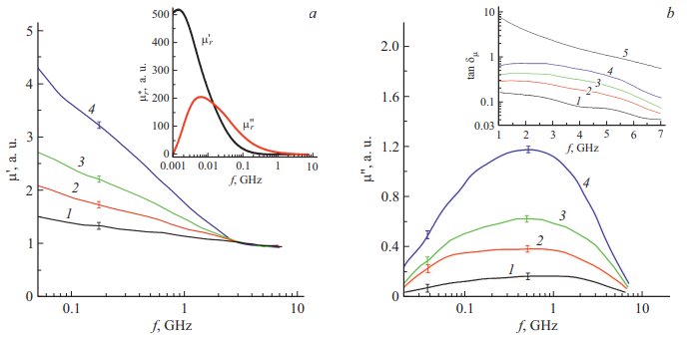
(a)действительной и (b) мнимой частей проницаемости;
Рисунок 2 - Комплексные спектры проницаемости для спеченного Ni-Zn керамического феррита и спектры тангенса магнитных потерь показаны на вставках
Композиты, состоящие из полимерной матрицы, ферритов и полупроводниковых материалов (графена и наночастиц металлов), демонстрируют высокие свойства радиопоглощения и радиопрозрачности, которые обеспечены сочетанием различных механизмов поглощения электромагнитного излучения, включая естественный ферримагнитный резонанс(NFMR), резонанс движения доменных стенок(DWMR), потери на вихревые токи, потери на реполяризацию и множественные отражения. [12].
Композиты с ферритовыми включениями, содержащие ферритовые шпинели, считаются эффективными поглотителями электромагнитного излучения (ЭМИ) в гражданском секторе. Это обусловлено тем, что частота естественного ферримагнитного резонанса (NFMR) ферритовых шпинелей лежит в радиодиапазоне, совпадающем с рабочими частотами гражданских излучателей ЭМИ. Кроме того, микроструктура магнитных композитов на основе полимеров может оказывать значительное влияние на поглощение таких спектров, как размер, форма и концентрация магнитных и проводящих композитов.Поливиниловый спирт (ПВС) - это полукристаллический полимер, характеризующийся наличием дипольного момента и высокой диэлектрической проницаемостью. Он может влиять на частотную дисперсию диэлектрической и магнитопроводящей проницаемости, что, в свою очередь, может изменять частотное положение пика поглощения[13] электромагнитного излучения.
Благодаря своим уникальным свойствам полиэтилен высокого давления (ПВД) широко используется в современных исследованиях. Он часто служит в качестве биосовместимой полимерной матрицы, способной инкапсулировать наночастицы, чтобы избежать сегрегации. Характеристики радиопоглощения композитов на основе ПВД уже были изучены. Например, композиты из ПВД, восстановленного оксида графена, карбонильного железа были получены путем смешивания мелкодисперсного порошка железа с ПВД и оксидом графена. Эти композиты демонстрируют отличные характеристики поглощения в микроволновом диапазоне, такие как коэффициент отражения от металлической пластины Rl = -35 дБ на частоте 12 ГГц и полоса поглощения (ниже -10 дБ) ≈ 8 ГГц.
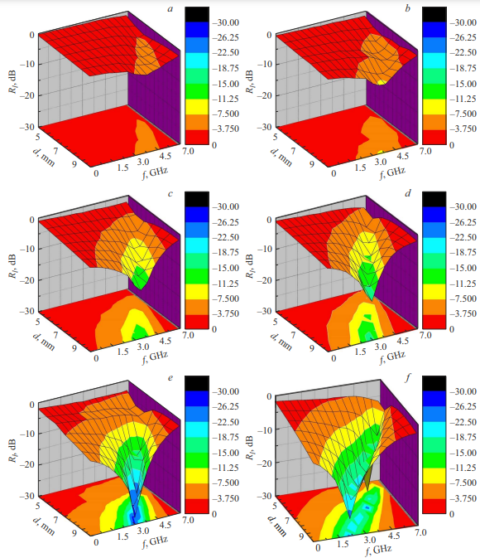
a - 20% PVA/Ni-Zn, b - 40% PVA/Ni-Zn, c - 60% PVA/Ni-Zn, d - 60% PVA/Ni-Zn и Cu, e - 80% PVA/Ni-Zn, f - 80% PVA/Ni-Zn и графит
Рисунок 3 - Трехмерные поверхности коэффициента отражения на металлической пластине для полученных композитов
Это объясняется присутствием карбонильного железа (магнитные потери) и равномерно распределенного оксидаграфена (диэлектрические потери). В других исследованиях, посвященных композитам PVA, carbon, Fe, было продемонстрировано [16], что могут быть получены материалы с
высокими потерями на отражение в диапазоне частот 4-8 ГГц с коэффициентом Rl≈ −(20-30) дБ. Заметные экранирующие свойства были также обнаружены у гибкого композита с нанодискамигексаферрита бария и сажи, введенных в матрицу из ПВС [18]. Эти композиты имеют индекс затухания 99,5% для электромагнитных переплетений в диапазоне частот 8-18 ГГц с преобладающими диэлектрическими и магнитными потерями.
Материалы, обладающие радиопоглощающими и радиозащитными свойствами (RAM, RSM), играют важную роль в уменьшении распространения электромагнитных помех (EMI) в окружающем пространстве. Изначально такие материалы использовались в военной области, в частности, для маскировки оружия и военных объектов от радиолокационных систем, путем ослабления или рассеяния отраженного сигнала. Однако в последние годы их применение значительно расширилось и теперь включает в себя гражданские области, такие как обеспечение электромагнитной безопасности и экологии, электромагнитной совместимости, защиту от электромагнитного шума, а также электромагнитные испытания и другие[19]. Оценка эффективности радиопоглощающих материалов учитывает геометрические параметры отражения. Когда оперативное запоминающее устройство (ОЗУ) расположено на идеальном отражающем поверхности (металле), то помимо внутреннего поглощения материала, уменьшение электромагнитных помех также происходит за счет интерференционных эффектов, если толщина материала соответствует длине электромагнитной волны (рисунок 4).
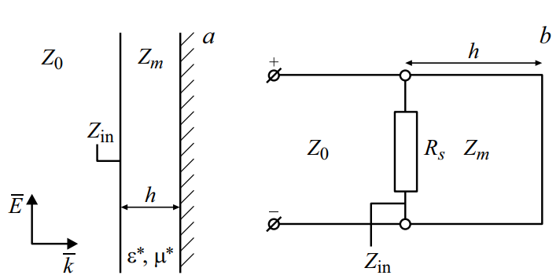
(a) на идеальном отражателе и (b) эквивалентная электрическая схема
Рисунок 4 - Схематическое изображение ОЗУ
Коэффициент отражения (Rl) является ключевым показателем поглощения электромагнитных помех (ЭМИ) в случае, когда плунжер расположен на металлической поверхности. Диэлектрические плунжеры, функционирующие в такой геометрии, характеризуются узким диапазоном поглощения, что является их основным недостатком. В противоположность этому, более эффективными поглотителями ЭМИ являются материалы, которые обеспечивают интенсивное преобразование энергии электромагнитных помех в другие виды энергии, что приводит к значительным потерям и, соответственно, к более эффективному поглощению.
Композиты, сочетающие магнитные, диэлектрические и проводящие свойства, могут быть использованы для создания эффективных оперативных запоминающих устройств (ОЗУ), способных поглощать электромагнитные помехи в широком диапазоне частот. Это достигается за счет различных механизмов потерь, включая реполяризацию, перемагничивание, резонансные явления, такие как естественный ферромагнитный резонанс (NFMR) и резонанс на доменных стенках (DWR), а также потери на вихревые токи и проводимость. Получение таких композитов происходит путем добавления магнитных, проводящих и
диэлектрических включений в полимерную матрицу, что позволяет варьировать поглощающую способность в зависимости от концентрации, размера и формы включений.
Полимерные композиционные материалы (ПКМ) обладают рядом преимуществ, включая эластичность, упругоподатливость и простоту формования, что делает их привлекательными для использования в различных приложениях. В частности, ПКМ на основе ферритовой шпильки [20] эффективно поглощают электромагнитные помехи в метровом и дециметровом диапазонах. Кроме того, научные исследования демонстрируют высокую эффективность композитных материалов (КМ) с магнитными наполнителями из Ni, Co, Zn, Mn, содержащих феррит-шпинель, в сочетании с полимерными матрицами, такими как полианилин, воск, эпоксидные смолы, поливиниловый спирт, поливинилиденфторид (PVDF), в поглощении электромагнитных помех[21]. В исследованиях, описанных в публикациях [21,22], изучались радиопоглощающие свойства композитов, полученных путем введения наночастицCo-Zn и частиц Ni-Zn (с заменой Mg, La) ферритов в парафиновую матрицу. Результаты показали, что композит с содержанием феррита Co-Zn 80 мас.% демонстрирует высокую эффективность поглощения электромагнитных помех в рентгеновском диапазоне, с максимальным пиковым поглощением -23,6 дБ на частоте 7 ГГц при толщине материала 3,5-7 мм. Аналогичные результаты были получены для композита с содержанием феррита 60 мас.%. Кроме того, композит с массовой долей феррита Ni-Zn показал высокую эффективность поглощения на частоте 15 ГГц при толщине 3 мм (рисунок 5).
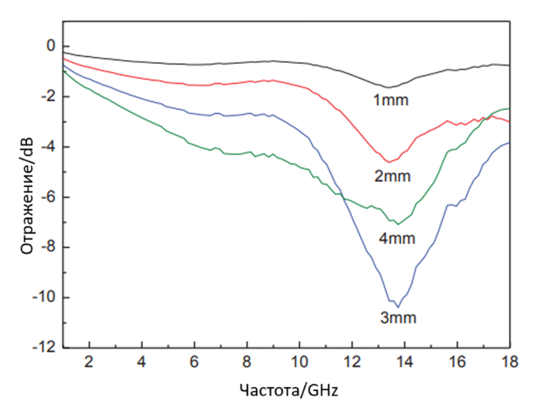
Рисунок 5 - Потери на отражение феррита при различной толщине
Исследования композитов с проводящими добавками, описанные в публикациях, демонстрируют высокую эффективность поглощения электромагнитных помех в диапазоне 8-12 ГГц. В частности, композит, состоящий из парафина и Mn-Ni-Zn, с добавлением полимера с высокой проводимостью (полианилин), показал высокие потери на отражение, достигая -38,9 дБ на частоте 9,25 ГГц при толщине 3,5 мм.
В другой работе, авторы изучали материалы на основе PVDF для радиопоглощения и обнаружили, что феррито-полимерный композит Mn-Cu-Zn-феррит, содержащий наночастицы в количестве 5-25% от общей массы, обладает идеальными поглощающими свойствами в диапазоне 8-18 ГГц. В этом диапазоне потери на отражение были ниже -16 дБ, с максимальным пиковым значением ≈ -32 дБ на частотах 11,5 и 14 ГГц, при толщине 200-300 мкм (рисунок 6).
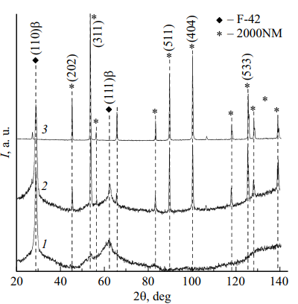
1 - чистый F-42, 2 - композит 20%, 3 - порошок 2000НМ
Рисунок 6 - Рентгеновские фазовые дифрактограммы исследуемых образцов
В публикациях описаны радиопоглощающие свойства различных композитов, содержащих феррит, полианилин, полипирол, кобальт и графен. В частности, композит на основе Mn-Zn феррита марки 2000 НМ и сополимера PVDF (марка F42) демонстрирует высокую эффективность поглощения электромагнитных волн, с минимальным значением коэффициента отражения (Rl) -25 дБ на частоте 3,2 ГГц.
Нанокомпозитполианилина с массовой долей феррита 30% и толщиной 2,3 мм также показал высокую эффективность экранирования в рентгеновском диапазоне (8-12 ГГц), составляющую 41-42 дБ, при этом часть для отражения SER была ниже ≈ 8 дБ.
Кроме того, исследование нанокомпозита с низким отражением, изготовленного из полипирола/феррита, кобальта/графена (массовое соотношение 1: 0,5: 0,3 соответственно), показало высокую эффективность поглощения, с SET ≈ 37 дБ при SER<1 дБ.
В целом, эти результаты демонстрируют высокую эффективность радиопоглощения и экранирования для различных типов композитов, содержащих феррит, полианилин, полипирол, кобальт и графен.

1.3 Электромагнитные свойства никель-цинковых ферритов
В 21 веке включение стелс-технологий в три измерения войны, а именно: на суше, в воздухе и на море, имеет решающее значение для безопасности каждой страны. Исследователи по всему миру прилагают все усилия для синтеза материалов которые могут сильно поглощать электромагнитное излучение (ЭМ)в широком диапазоне частот. В частности, область X-диапазона находится в центре внимания многих исследователей, поскольку большинство радиолокационных приложений связано с этим диапазоном. Технология «стелс» включает в себя методы, используемые для того, чтобы сделать систему оружия менее заметной (или, в идеале, невидимой) для вражеского радара путем минимизации радарного
сечения (RCS). Доступные методы снижения RCS включают в себя формирование цели и применение радиопоглощающих материалов (RAMs) и радиопоглощающих структур (RASs) [28]. Изменение внешней формы цели, как следствие, уменьшает обратное рассеяние ЭМ-волн на источник радиолокации, однако это может быть достигнуто только в небольшом угловом диапазоне и за счет увеличения RCS в отдельных областях. Хотя падающие волны также могут быть поглощены покрытием RAM, ОЗУ негативно влияют на механические свойства системы и ее стойкость к воздействию окружающей среды, поскольку они наносятся непосредственно на внешнюю поверхность системы.
Гибридные нанокомпозитные ламинаты являются наиболее предпочтительными материалами для применения в радиолокационной технике благодаря своим превосходным поглощающим свойствам. В частности, когда нанонаполнители с потерями добавляются в полимерные матричные композиты, армированные E-стекловолокнами, они выступают в
качестве микроволновых поглотителей с высокими структурными характеристиками [30]. Эти композиты также привлекли значительное внимание благодаря преимуществам, которые они дают в процессе производства. Поскольку ЭМ-волна состоит из диэлектрической и магнитной энергий, нанонаполнители с потерями классифицируются как диэлектрические и магнитные поглотители в зависимости от типа энергии, которую они поглощают в большей степени. Среди различных диэлектрических поглощающих материалов можно выделить многостенные углеродные нанотрубки (MWCNT), графен, сажу, углеродные нановолокна и восстановленные углеродные волокна (рисунок 7, рисунок 8). Нановолокна и восстановленный оксид графена (RGO) являются перспективными. Привлекательными являются такие их свойства, как высокое аспектное соотношение, отличные электрические характеристики, хорошая термическая стабильность и высокая устойчивость к воздействию химических веществ.
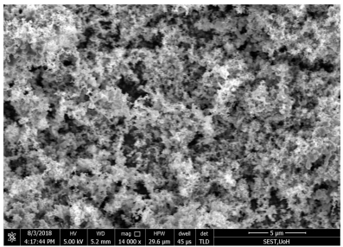
Рисунок 7 - СЭМ-изображение MWCNT
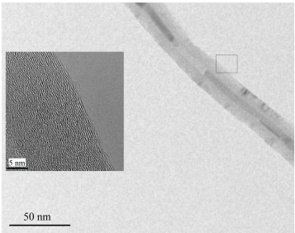
Рисунок 8 - ТЭМ-изображение MWCNT
Среди других магнитопоглощающих материалов, таких как сплавы, металлические магнитные материалы, и магнитные оксиды, шпинельные ферриты вызывают значительный интерес из-за их низкой стоимости, высокой термической стабильностью, простотой синтеза и отличными магнитными потерями [31]. Тем не менее, высокий весовой процент наполнителя, толщина, а также низкие потери на отражение и ширина полосы пропускания ограничивают поглощение ЭМ-волн при использовании только диэлектрических или магнитных поглощающих материалов, как сообщается в вышеупомянутых исследованиях.
Это связано с отсутствием достаточной взаимодополняемости между электромагнитными свойствами и комплексной проницаемостью. В связи с этим метод соединения диэлектрических и магнитных материалов с потерями позволит создать тонкий и эффективный поглотитель за счет устранения несоответствия импеданса и обеспечения необходимого механизма потерь для улучшения характеристик микроволнового поглощения. В ряде исследований изучался синергетический эффект углеродных и магнитных материалов. Цзюньмин и др. подготовили нановолокнаCo-C методом электроспиннинга. Смешав 50 масс. % Co-C в
парафиновый композит, они оценили поглощающие свойства нановолокон для нормального и косых направлений ЭМ-волн до 60° [32]. Реза и др. сообщили, что силиконовый каучук, поглощающий микроволны с 35 масс. % наполнителя демонстрирует потери на отражение (RL) более -20 дБ для полосы пропускания 2,7 ГГц и -79,08 дБ на частоте 10,5 ГГц. ДайтоКуанг и др. сообщили о получении ядра-оболочки Fe/Fe3C-C с помощью металлоорганического химического осаждения из паровой фазы (MOCVD) и продемонстрировали, что характеристики микроволнового поглощения можно легко регулировать с помощью фазового состава синтезированных наноядер [33]. Далее они использовали метод MOCVD для синтеза углеродных нанотрубок (УНТ), покрытых небольшими наночастицамиFeCo/C в виде ядра-оболочки, чтобы продемонстрировать синергетический эффект УНТ и FeCo/C наночастиц. Ли-Цзюнь Ю и др. исследовали магнитные свойства, динамические механические свойства и термическую стабильность MWC. Магнитные свойства, динамические механические свойства и термическую стабильность ZFNZF термопластичных каучуковых композитов, варьируя загрузку наполнителя и обнаружили, что композит с 8 % наполнителя имеет самый высокий модуль упругости, а композит с 10 % наполнителя - также высокий модуль упругости, композит с 10 масс. % обладает лучшей термостабильностью и магнитными свойствами (рисунок 9, рисунок 10) [34].
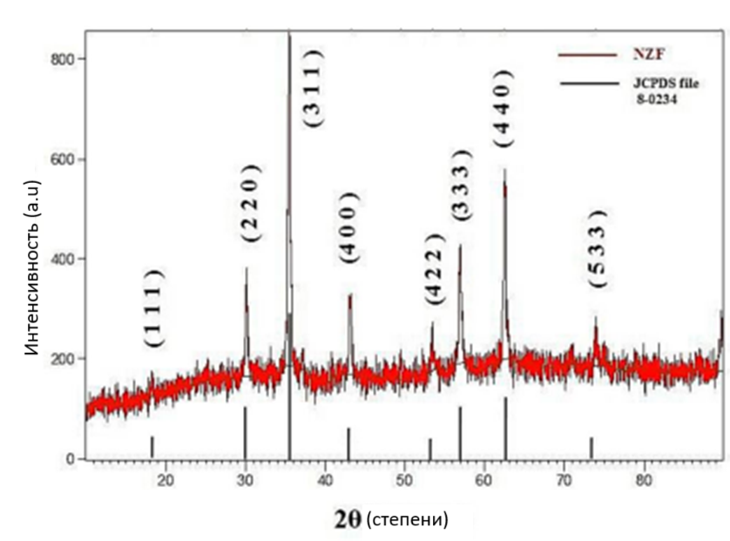
Рисунок 9 - XRD NZF
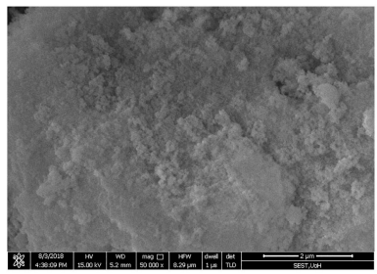
Рисунок 10 - СЭМ-изображение NZF
RuiwenShu и др. представили множество экспериментальных работ по синтезу и изготовлению магнитных материалов на основе углерода для использования в микроволновой абсорбции. Они обнаружили, что сочетание феррита Co-Zn и N-допированныхMWCNT в парафиновых композитах приводит к минимальным потерям на отражение -64,7 дБ при толщине 3,1 мм [35]. Используя простую двухступенчатую стратегию, они изготовили нанокомпозиты состоящие из допированного азотом кобальта, оксида кобальта, углерода, RGO, и выяснили взаимосвязь между структурой, морфологией и характеристиками поглощения ЭМ синтезированных композитов. Они приготовили нанокомпозиты, состоящие из оксида железа, углерода, RGO путем двухступенчатого сольвотермического и высокотемпературного пиролиза, и минимальный RL составил -60,5 дБ на частоте 4,8 ГГц был получен при толщине 3,6 мм. Кроме того, композитные пенопласты, состоящие из легированного азотом RGO (N-RGO)/MWCNT, которые продемонстрировали RL -69,6 дБ при 12,5 и полосе пропускания 4,3 ГГц при толщине согласования 1,5 мм. Феррит N-RGO/NiZn композиты показали RL -63,2 дБ в полосе X для толщины согласования 2,91 мм; кроме того, была выявлена зависимость между загрузкой наполнителя и потерями на отражение [36]. Кроме того, в работе использовали биметаллические органические каркасы для изготовления углерода, легированных азотом, с добавлением кобальтаэти композиты с загрузкой наполнителя 25 мас. % продемонстрировали RL менее -10 дБ для полосы пропускания 4,3 ГГц при толщине 1,8 мм. Кроме того, они использовали простой сольвотермический метод для получения гибридных композитов MWCNT/феррит цинка, и оптимизированные композиты показали RL -55,5 дБ на частоте 13,4 ГГц при толщине 1,5 мм благодаря трехмерным проводящим сетям, развитым в изготовленных образцах.
Очевидно, что литература по магнитным материалам на основе углерода очень богата. Тем не менее, обширные исследования по изготовлению RASs с использованием MWCNTs с ферритом Ni-Zn не проводились. Композиты на основе MWCNT показали поглощение только 90% в X-диапазоне. Однако RL этих композитов можно улучшить добавлением феррита Ni-Zn, поскольку он повышает проницаемость нанокомпозитов, тем самым достигая условия согласования импеданса. Синергетический эффект свойств MWCNT, таких как высокое соотношение сторон, отличная электропроводность, низкая плотность и значительные диэлектрические потери, и свойств NZF, отличные электромагнитные характеристики, хорошая механическая твердость, хорошая химическая стабильность и легкий процесс синтеза будет полезен для разработки перспективных РАН (рисунок 11, рисунок 12).
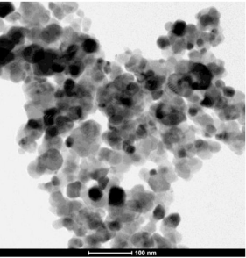
Рисунок 11 - ТЭМ-изображение NZF
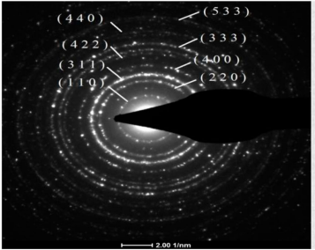
Рисунок 12 - SAED-шаблоны NZF

1.4 Сферы практического применения никель-цинковых ферритов
Беспроводная связь - это технология, которая позволяет передавать информацию между устройствами без необходимости в физических соединениях, таких как провода или кабели. Она нашла широкое применение в различных областях, включая мобильную связь, навигацию, дистанционное управление и Wi-Fi, благодаря ее доступности, мобильности, простоте и надежности [38].
Однако существует несколько недостатков, таких как помехи, безопасность и возможные проблемы со здоровьем для беспроводных коммуникаций [39]. Интерференция электромагнитных (ЭМ) волн от различных устройств может привести к большому количеству помех в соединениях [40]. Среди различных методов, экранирование электронных устройств с помощью микроволновых поглотителей является привлекательным и практичным методом защиты от электромагнитных помех и обеспечивает хорошую электромагнитную совместимость (ЭМС) для работающих устройств [41]. Идеальный материал поглотителя для экранирования электромагнитных помех (ЭМП) должен обладать высокими диэлектрическими и магнитными потерями, химической
стабильностью, низкой стоимостью, и легким весом [42]. Диэлектрические, магнитные и углеродные материалы могут быть использованы в качестве поглотителей электромагнитных волн для того, чтобы ослабления различных частот и уменьшения помех, вызванных воздушными соединениями [43]. Помимо способности к затуханию, которая связана с диэлектрическими и магнитными потерями, еще одним сложным вопросом является то, что поглощающий материал должен удовлетворять условию согласования импеданса $\left(z=\sqrt{\frac{μ}{ε}\sim 1}\right)$ чтобы принимать падающие ЭМ волны с наименьшей отражательной способностью (рисунок 13).
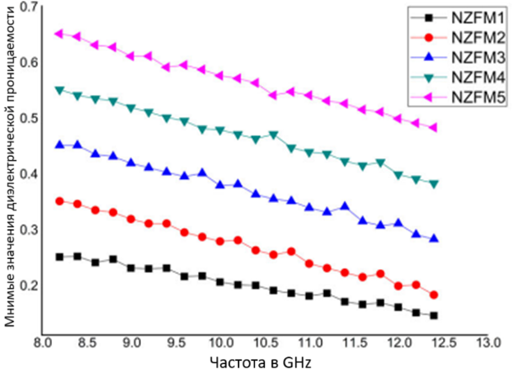
Рисунок 13 - Нормированные значения характеристического импеданса константы затухания
Магнитошпинельные ферриты выделяются среди других материалов-поглотителей своей способностью эффективно согласовывать импеданс, что обусловлено их высокой проницаемостью. Шпинельные ферриты (MFe2O4, M=Co, Ni, Mn, Zn, Fe, Cu) обладают широким спектром применения, включая бытовые и промышленные электронные устройства, биомедицину, катализаторы и экранирование ЭМИ, благодаря их высокой диэлектрической и магнитной поглощающей способности, химической стабильности и доступной цене [44].
Никель-цинковый феррит выделяется среди других шпинельных ферритов своими исключительными свойствами, которые обеспечивают ему лучшие показатели поглощения электромагнитных волн. Его высокое удельное сопротивление, высокая намагниченность насыщения и высокая проницаемость делают его идеальным материалом для эффективного поглощения электромагнитных волн [45]. Шпинельный феррит Ni-Zn имеет кубическую кристаллическую структуру с пространственной группой Fd3m, в которой катионы распределены между тетраэдрическими и октаэдрическими сайтами [46] (рисунок 14).
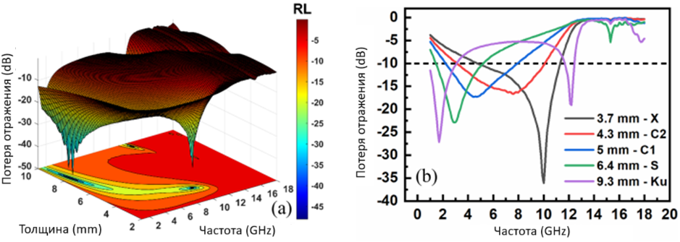
(a) Графики потерь на отражение (RL), показывающие распределение RL в зависимости от толщины и частоты, и (b).
Рисунок 14 - Графики RL для оптимальной толщины в различных диапазонах
Аггарвал и Наранг [50] исследовали электромагнитные свойства никель-цинкового феррита в диапазоне 8,2-12,4 ГГц приготовленного методом золь-гель, и достигли минимальных потерь на отражение - 17,5 дБ при эффективной длине полосы поглощения 3,1 ГГц (рисунок 15).
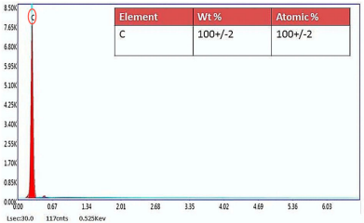
Рисунок 15 - EDX-спектр MWCNT
Порошки шпинельных ферритов, предназначенные для использования в микроволновых поглотителях, обычно изготавливаются с помощью твердофазного или мокрого химического метода[52], а затем смешиваются с подходящим полимером в различных пропорциях, чтобы создать композит с оптимальными свойствами для эффективного поглощения электромагнитных волн(рисунок 16).
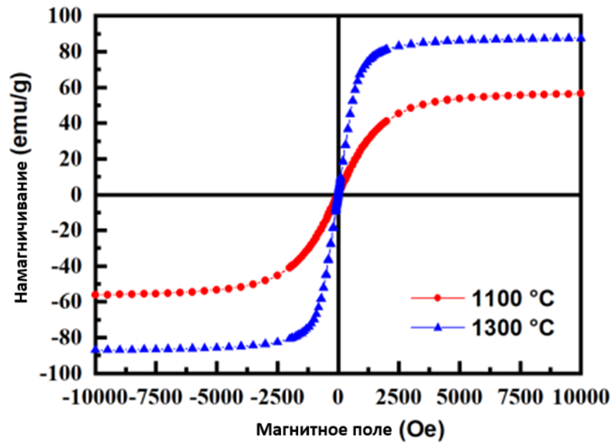
Рисунок 16 - Кривые магнитного гистерезиса образцов, спеченных при 1100 и 1300 °C
Композитная смесь может быть нанесена в качестве покрытия [53]. Полимерно-ферритовые композиты разрушаются в жестких условиях окружающей среды и не обладают хорошей долговечностью в качестве постоянного покрытия [54]. Более того, в основном сообщалось, что эффективность поглощения ЭМ-волн может быть улучшена за счет максимального содержания Ni-Zn феррита [55], но ограничения, связанные с добавлением большого количества ферритовых порошков, а также отсутствие целостности полимерных покрытий [55], привели к исследованию свойств микроволнового поглощения спеченного Ni-Zn феррита в широком диапазоне частот 1-18 ГГц для использования в качестве плиточного поглотителя. Кроме того, Наиду [56] показал, что объемный Ni-Mg феррит обладает лучшими свойствами микроволнового поглощения, чем наноферритыNi-Mg.
Во многих исследованиях в качестве поглотителей использовались материалы в виде кирпичей, красок или листов в качестве СВЧ-поглотителей [57], при этом краски являются одними из наиболее широко используемых благодаря их удобству и недорогой эксплуатации. Микроволновый поглощающий материал состоит из поглощающих слоев, смешанных с адгезивной матрицей. Поглощающие структуры имеют две составляющие поглощения, такие как магнитные и диэлектрические поглощающие слои. Магнитные и диэлектрические слои играют роль поглотителей магнитных и электрических компонентов пучков электромагнитных волн. Полимерная или резиновая матрица служит матрицей для распределения магнитных и электрических наночастиц на образцах СВЧ-поглощающей подложки. Магнитный поглотитель был изготовлен путем смешивания материалов с магнитными потерями (феррит, карбонил железа) с резиной или полимерной смолой [58]. Цинк-никелевый феррит с кубической структурой шпинели является мягким магнитным материалом и широко изучается в качестве микроволнового поглощающего материала [59]. Кроме того, гексаферриты М-типа являются материалы с высокой температурой Кюри TC ~ 740 К. Это простейший тип феррита с гексагональной структурой. Они являются глубокими изоляторами с ρ~109 Ω*см при комнатной температуре. Они имеют ферримагнитную структуру и суммарный магнитный моментом 20 мкВ в основном состоянии [60]. Диэлектрическая проницаемость диамагнитно замещенных гексаферритов М-типа медленно уменьшается на низких частотах и монотонно зависит от концентрации диамагнитного замещения [61]. Хорошо известно, что сочетание ферритовых соединений с различными соединениями, обладающими отличными диэлектрическими свойствами, приводит к созданию новых композитных материалов, которые в последние годы в последние годы вызывают большой технологический интерес.
Диэлектрический поглотитель был изготовлен путем добавления некоторых проводящих порошков таких как сажа, углеродные нанотрубки и графеновые частицы в матричную смолу, чтобы вызвать диэлектрические потери [63]. Рассмотрим наночастицы цинк-никелевого феррита Zn0.8Ni0.2Fe2O4,которые были синтезированы с использованием комбинации метода соосаждения и гидротермального метода (рисунок 17).
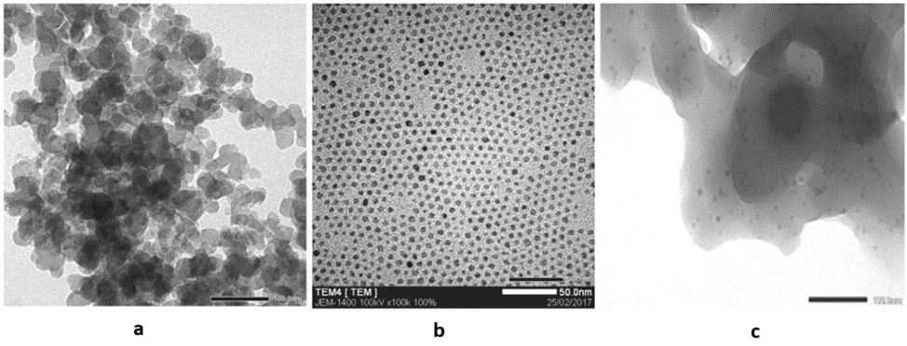
(a)Сажа. (b) Zn0.8Ni0.2Fe2O4. (c) Zn0.8Ni0.2Fe2O4/SiO2
Рисунок17 - ТЭМ-изображениясажи, наночастиц Zn0.8Ni0.2Fe2O4 и Zn0.8Ni0.2Fe2O4/SiO2.
Крометого, былисинтезированыдругиеферриты, такиекакмарганец (Mn)-ииттрий (Y)-замещенныеSr-наногексаферриты (MYSNHFs) состава Sr1-xMnxFe12-xYxO19 былиприготовленыцитратнымзоль-гельметодомавтосожженияиферриты Sr0.3Ba0.4Pb0.3Fe12O19/(CuFe2O4) x (x=2, 3, 4, 5) былиизготовленыметодомоднократногозоль-гельсжигания (цитратныйзоль-гельметод) [64]. Кроме того, Лю и другие [65] приготовили двухслойные поглотители, используя эпоксидную смолу в качестве матрицы, а также порошок карбонильного железа и сажу в качестве поглотителей, соответственно. В качестве абсорбентов использовались некоторые композиты, такие как углеродные нанотрубки и полиуретан, карбонильное железо и сажа в эпоксидной смоле, композит феррита стронция и графена [65], смесь сажи и полиэфирной смолы [66], композиты из сажи, тетраподобного ZnO и эпоксидной смолы [63, 67]. Из этих результатов следует, что способность поглощать микроволны зависит от содержания поглотителя и толщины покрытия. Комбинируя другие типы полимеров с ферритами (барий, празеодим) и материалами на основе углерода, можно получить новые магнитодиэлектрические поглотители с повышенными и привлекательными свойствами поглощения микроволн [68].
Результаты многих работ показали, что поглотители с 20-25 весовыми процентами сажи [65, 63] и 60-70 феррита [69] широко использовались для проверки поглощающей способности в высокочастотных диапазонах (8-12 ГГц). Кроме того, не было работ по применению суперпарамагнитныхнаночастиц цинк-никелевого феррита для изготовления микроволновых поглощающих материалов в Х-диапазоне частот [70].

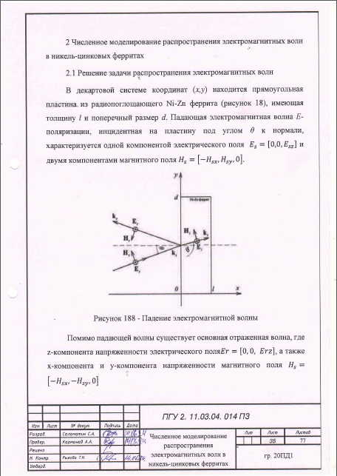
В проводящей среде, где отсутствуют избыточные заряды, могут возникать токи проводимости. На прямоугольной пластине из радиопоглощающего Ni-Zn феррита распространяется электромагнитная волна, характеризуемая одной компонентой электрического поля $E_{i}=\left[0,0,E_{iz}\right]$ и двумя компонентами магнитного поля $H_{i}=\left[-H_{ix},H_{iy},0\right]$.
В рамках данного исследования предполагается, что угол θ является малым, а также выполняется условие d>>l, означающее, что толщина пластины значительно меньше ее поперечного размера. Далее будет проведен анализ вектора напряженности электрического поля в Ni–Zn феррите, при этом для удобства будет опущен нижний индекс.
Волновое уравнение может быть записано в следующей форме, если учитывать все вышеизложенные предположения:
$$E_{xx}+E_{yy}-\frac{εμ}{c^{2}}E_{tt}-\frac{4πμσ}{c^{2}}E_{t}=0, (1)$$
где c – скорость света, $σ$ – удельная электропроводность.
Уравнение (1) для 0≤x≤l, 0≤y≤d может быть решено, учитывая непрерывность тангенциальных составляющих напряженностей полей, выполнение условия d>>l и рассматривая Ni–Zn феррит как неоднородную анизотропную среду, что позволяет определить соответствующие краевые условия:
$\left\{\begin{aligned}E\left(0,y,t\right)=E_{0}(1-R_{e}) \\ E\left(\frac{1}{2},y,t\right)=E_{0}\frac{z_{0}}{z_{t}}T_{e} \\ E\left(x,0,t\right)=0 \\ E\left(x,d,t\right)=0 \\ E_{x}\left(0,y,t\right)={\left(-1\right)}^{n}E_{x}\left(l,y,t\right) \\ E_{y}\left(x,0,t\right)=E_{y\left(x,d,t\right)}\end{aligned}\right.$ (2)

и первоначальным условиям:
$\left\{\begin{aligned}E\left(x,y,0\right)=\frac{E_{0}}{ε} \\ E_{t}\left(x,y,0\right)=0\end{aligned}\right.$, (3)

где значения Re и Te представляют собой коэффициенты отражения и пропускания соответственно для электромагнитной волны с E-поляризацией, E0 обозначает начальную напряженность электрического поля, а z0 и zt – волновое сопротивление в вакууме и в материале Ni–Zn феррита соответственно, где n$∈$N.
Приэтомвеличиныz₀иz_{t}определяются как:
$Z_{0}=\sqrt{\frac{μ_{0}}{ε_{0}}}$ , $Z_{t}=\sqrt{\frac{μ_{0}μ}{ε_{0}ε}}$ ,
где μ₀ – магнитная постоянная, ε₀ – электрическая постоянная.
Чтобы найти решение уравнения волны (1), мы можем использовать либо метод Фурье, либо метод разделения переменных. Применив один из этих методов, мы сможем получить выражение для функции E(x,y,t), которое будет удовлетворять как граничным условиям (2), так и начальным условиям (3).Для этого поставим основную вспомогательную задачу: найти решение уравнения (1), не равное тождественно нулю и представимое в виде произведения:
$E\left(x,y,t\right)=υ\left(x,y\right)T\left(t\right)$. (4)
Подставляя (4) в (1) и раскладывая переменные, для уравнения $υ(x,y)$ поступим следующим образом:
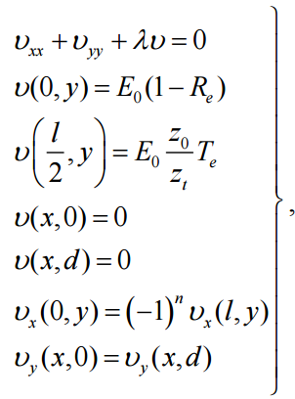
Для решения этой задачи также можно использовать метод разделения переменных, предполагая, что:
$$υ\left(x,y\right)=X\left(x\right)Y\left(y\right).$$
Интересные варианты решения данной проблемы могут быть обнаружены только при конкретных значениях, таких как:
$$λ=λ_{n,m}={\left(\frac{πn}{l}\right)}^{2}+{\left(\frac{πm}{d}\right)}^{2}.$$
У каждой пары собственных значений $λ_{n,m}$ имеется набор собственных функций.
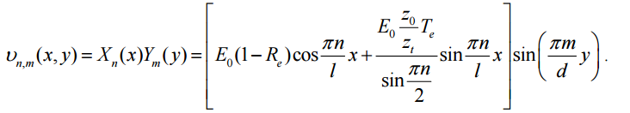
В следующем этапе мы исследуем уравнение для T(t), которое выражается при замене (4) в (1):
$$\frac{εμ}{c^{2}}T_{tt}+\frac{4πμσ}{c^{2}}T_{tt}+λT=0 .$$
Исходя из заранее заданных собственных значений $λ_{n,m}$, функции, которые являются решением данного уравнения, можно записать в виде:
$$T_{n,m}\left(t\right)=C_{1}exp\left(k_{1}t\right)+C_{2}exp\left(k_{2}t\right),$$
где
$k_{1}=-\frac{2π}{ε}σ+\sqrt{\frac{{4π}^{2}}{ε^{2}}σ^{2}-\frac{λ}{εμ}}c^{2}$,
$k_{2}=-\frac{2π}{ε}σ-\sqrt{\frac{{4π}^{2}}{ε^{2}}σ^{2}-\frac{λ}{εμ}}c^{2}$,
Из-за своей линейности и однотипности уравнения (1) сумма отдельных решений
$$E\left(x,y,t\right)=\sum_{m=1}^{∞}{\sum_{n=1,3,5,…}^{∞}{υ_{n,m}\left(x,y\right)}T_{n,m}\left(t\right)},$$
Также соответствует данному уравнению и краевым условиям (2).

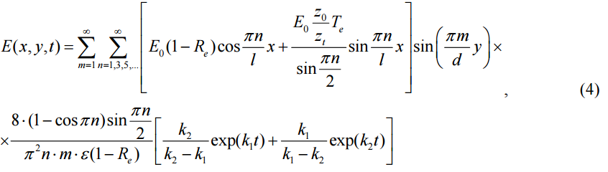
Следовательно, искомое решение уравнения (1) с учетом изначальных условий (3) записывается в следующем виде:

Важно отметить, что значения k1 и k2 могут быть поняты как характеристики времени затухания электромагнитной волны в Ni–Zn феррите [12]. Параметр λ определяет собственные значения, при которых возможны нетривиальные решения поставленной нами задачи на краевые условия.

2.2 Результаты численного моделирования распространения электромагнитного поля в Ni–Zn феррите
При выполнении численного моделирования применялись следующие параметры Ni–Zn ферритов: толщина пластины l = 0,008 м, поперечный размер d = 0,06 м, начальная магнитная проницаемость μ = 1150, начальная диэлектрическая проницаемость ε = 10, удельная электропроводность $σ={10}^{-6}$ См/м, начальная напряженность электрического поля электромагнитной - волны e поляризации E0 = 0,1 В/м, частота волны в вакууме γ = 106 Гц. Для уточнения результатов расчетов использовались экспериментальные данные по частотной зависимости магнитной проницаемости Ni–Zn марки 1000НН (рисунок 19).
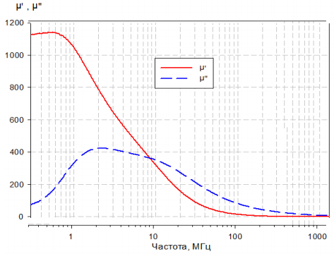
Рисунок 19 - Спектр комплексной магнитной проницаемости образца
Ni–Zn феррита 1000НН
Результаты моделирования распространения электромагнитной волны с E-поляризацией в Ni–Zn феррите иллюстрированы на рисунках 2-4. Зависимость электрического поля E(x,y) по закону (5) для момента времени t=5 мкс представлена на рисунке 20. Кроме того, функции E(x,t) и E(y,t) для y=d/2 и x=l/2 соответственно отражены на рисунках 21 и 22.
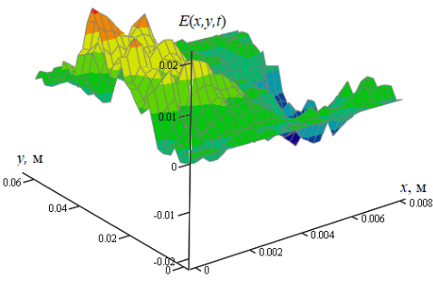
Рисунок 20 - Распространение электромагнитной волны в Ni–Zn феррите для момента времени t =5 мкc
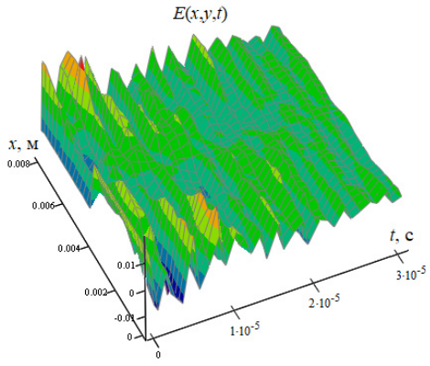
Рисунок 21 - Распространение электромагнитной волны в Ni–Zn феррите (двумерный случай для y = d / 2)
Анализ, проведенный на исследуемых Ni–Zn ферритах, показал значительное уменьшение амплитуды электромагнитной волны после преодоления половины толщины образца. Это указывает на высокие радиопоглощающие свойства данных материалов.
Обычно время затухания электромагнитной волны E-поляризации в Ni–Zn феррите составляет приблизительно 30 микросекунд, что объясняется высокими значениями коэффициентов k1 и k2.
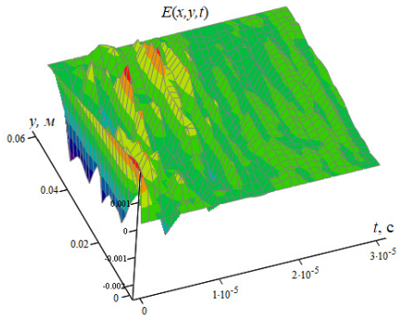
Рисунок 22 - Распространение электромагнитной волны в Ni–Zn феррите (двумерный случай для x = l / 2)

2.3 Численный анализ отражения плоской поляризованной волны
На последующем этапе исследования было изучено взаимодействие электромагнитной волны Е-поляризации с двухслойной структурой никель-цинкового феррита и металлической пластины.
Результаты исследования [17] были использованы для вывода уравнения коэффициента отражения $R(ξ)$ для усеченного слоя с предположением об отсутствии магнитодиэлектрика (в нашем случае Ni–Zn феррит) слева от рассматриваемой плоскости декартовой системы координат (x, y):
$\frac{{∂R}_{e}}{∂ξ}=\frac{1}{2cosθ}\left[{\left\{1-R_{e}\right\}}^{2}\cos^{2}θ∙A_{1}^{e}-A_{2}^{e}{\left\{1+R_{e}\right\}}^{2}\right]$, (5)

где $ξ=x/l$– нормированная координата, θ – угол наклонного падения электромагнитной волны с Е-поляризацией на слой неоднородного магнитодиэлектрика$A_{1}^{e}\left(ξ\right)=-iKμ\left(ξ\right)$ и $A_{1}^{e}\left(ξ\right)=-iK\left[ε\left(ξ\right)-\frac{\sin^{2}θ}{μ\left(ξ\right)}\right]$, где K- нормированное волновое число.
Действительное значение коэффициента отражения электромагнитной волны с Е-поляризацией может быть определено с помощью параметра Re.
Основная трудность численного анализа отражения электромагнитной волны Е-поляризации от двухслойной структуры Ni–Zn феррит/металлическая пластина заключается в определении зависимости диэлектрической и магнитной проницаемости от нормализованной координаты, которая зависит как от геометрических, так и от микроструктурных характеристик образцов. Кроме того, диэлектрическая и магнитная проницаемости имеют как реальные, так и мнимые компоненты, которые изменяются в зависимости от частоты, что приводит к разному поведению диэлектрической и магнитной проницаемости при различных частотах.
В рамках данного исследования было сделано предположение о том, что зависимости диэлектрической проницаемости ε(ξ) и магнитной проницаемости μ(ξ) носят экспоненциальный характер и могут быть математически описаны следующим образом:
$ε\left(ξ\right)=ε\left(0\right)exp\left(βξ\right)$,
$μ\left(ξ\right)=μ\left(0\right)exp\left(-βξ\right)$,
где ε(0) и μ(0) – начальные значения диэлектрической и магнитной проницаемости на поверхности Ni–Zn феррита, β – параметр определяемый геометрией и микроструктурой образца.
На рисунке 23 представлены результаты исследования отражения электромагнитной волны с E-поляризацией от двухслойной структуры, состоящей из Ni–Zn феррита и металлической пластины. Маркерами на графике отмечены экспериментальные данные, полученные для ферритов никель-цинк марки 1000НН.
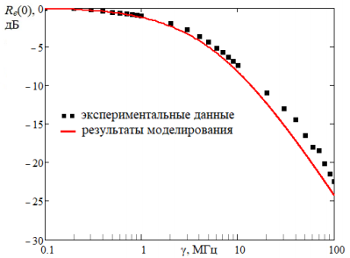
Рисунок 23 - Частотная зависимость коэффициента отражения
Представленный на рисунке 23 анализ демонстрирует хорошее соответствие между экспериментальными данными и результатами моделирования коэффициента отражения в узкой полосе частот до примерно ≈3 МГц. В разнообразном спектре частот(до 10 МГЦ) можно говорить об удовлетворительном согласии результатов измерения и теоретической кривой, соответствующей уравнению (5). Вне этого диапазона результаты численного анализа становятся менее достоверными, что, по всей видимости, объясняется вышеуказанными сложностями моделирования. В частности, из рисунок 23 видно, что действительная и мнимая части магнитной проницаемости за пределами указанного диапазона существенно изменяют свою частотную зависимость, что вероятно приводит к отличному от экспоненциального характеру $ε\left(ξ\right)$ и $μ\left(ξ\right)$
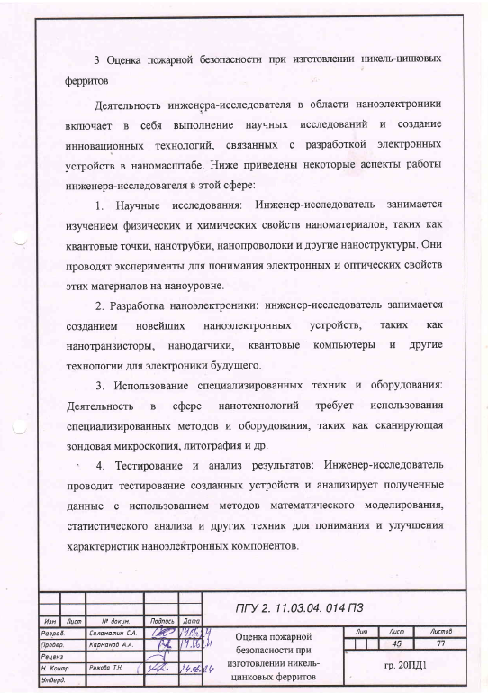
5. Публикации и презентации: Результаты исследований обычно публикуются в научных журналах, представляются на конференциях и семинарах, что способствует обмену знаниями и опытом с коллегами из этой области.
Рабочее место инженера-исследователя в научно-исследовательской лаборатории обычно оборудовано специализированным оборудованием и инструментами, необходимыми для проведения научных экспериментов и исследований.
1. Лабораторное оборудование: Это может включать в себя различные виды приборов для измерения, анализа и проведения экспериментов в соответствии с конкретной областью исследований. Например, это могут быть спектрометры, микроскопы, хроматографы, реакторы, термостаты и другие специализированные устройства.
2. Компьютерное оборудование: Инженер-исследователь использует компьютеры для анализа данных, моделирования процессов, программирования управляющих систем и написания отчетов. Кроме того, компьютеры могут быть использованы для управления экспериментальным оборудованием.
3. Лабораторная мебель: Рабочее место может включать в себя столы, шкафы, стеллажи и другую мебель для хранения образцов, реактивов, инструментов и документации.
4. Химические и биологические реактивы: В зависимости от специфики исследований, инженер-исследователь может работать с химическими или биологическими веществами, поэтому необходимы соответствующие условия хранения и безопасности.
5. Личные защитные средства: Это может включать в себя защитные очки, халаты, перчатки и другие средства индивидуальной защиты, необходимые при работе с опасными или токсичными веществами.
Рабочее место инженера-исследователя в научно-исследовательской лаборатории обычно создается с учетом специфики проводимых исследований и требует соблюдения строгих правил безопасности и процедур работы с оборудованием.
Инженеры-исследователи, работающие в научно-исследовательских лабораториях, могут сталкиваться с различными вредными факторами, которые могут повлиять на их здоровье и благополучие. Некоторые из этих вредных факторов включают:
1. Химические вещества: В лабораториях часто используются различные химические вещества, которые могут быть токсичными, раздражающими или канцерогенными. Это может включать в себя испарения, пыль и контакт с кожей.
2. Биологические агенты: Некоторые исследования могут включать работу с биологическими материалами, микроорганизмами или токсинами, что может представлять опасность для здоровья при неправильном обращении.
3. Радиационные источники: В некоторых лабораториях проводятся исследования, связанные с радиацией, что требует соблюдения особых мер безопасности.
4. Физические факторы: Это может включать воздействие шума, вибрации, экстремальных температур и давления, которые могут быть присутствовать при работе с оборудованием и инструментами.
5. Эргономические проблемы: Длительное пребывание в неправильной позе, монотонная работа и другие эргономические факторы могут привести к проблемам со здоровьем.
Для защиты от этих вредных факторов инженеры-исследователи должны соблюдать все необходимые меры предосторожности, использовать защитное снаряжение, следовать правилам безопасности и проходить соответствующее обучение по охране труда и мерам безопасности в лаборатории.
Пожарная безопасность в научно-исследовательских лабораторияхиграет критическую роль в предотвращении чрезвычайных ситуаций и защите работников, посетителей и имущества. Для обеспечения пожарной безопасности в лабораториях следует придерживаться основных мер, таких как:
1. Проведение обучения и тренингов по пожарной безопасности для всех сотрудников лаборатории, включая процедуры эвакуации, использование средств пожаротушения и знание расположения аварийных выходов.
2. Установка и регулярная проверка огнетушителей, автоматических систем пожаротушения и дымоудаления, а также обеспечение доступа к ним.
3. Соблюдение правил хранения и использования химических веществ, включая правильное маркирование, хранение в соответствии с требованиями безопасности и использование соответствующих средств защиты.
4. Регулярная проверка электрического оборудования, включая проводку, розетки и электрические приборы, чтобы предотвратить возможные короткие замыкания или перегрев.
5. Разработка и регулярное обновление планов эвакуации, а также проведение учений по эвакуации для всех работников.
6. Проведение регулярных инспекций и обслуживания оборудования для обнаружения потенциальных угроз и предотвращения возможных пожаров.
Это основные меры, которые могут быть приняты для обеспечения пожарной безопасности в научно-исследовательских лабораториях. Конечно, каждая лаборатория может иметь свои уникальные особенности и требования, поэтому важно разработать индивидуальный план пожарной безопасности, учитывающий конкретные условия и риски.
При изготовлении никель-цинковых ферритов следует придерживаться мер по обеспечению пожарной безопасности:
1. Хранение и обращение с химическими веществами: Никель и цинк могут представлять опасность при обращении с ними, поэтому важно соблюдать правила и инструкции по безопасному хранению и использованию этих веществ. Это включает правильную маркировку контейнеров, хранение в соответствии с требованиями безопасности и использование соответствующих средств защиты.
2. Предотвращение пыли и возгорания: При обработке материалов для изготовления никель-цинковых ферритов может образовываться пыль, которая представляет опасность возгорания. Необходимо предпринимать меры для предотвращения образования и распространения пыли, а также обеспечить адекватную вентиляцию рабочих помещений.
3. Обучение и тренировка персонала: Все работники, занятые в процессе производства никель-цинковых ферритов, должны быть обучены вопросам пожарной безопасности, включая процедуры эвакуации, использование средств пожаротушения и знание расположения аварийных выходов.
4. Проверка электрического оборудования: Регулярная проверка электрической проводки, розеток и электрических приборов для предотвращения возможных коротких замыканий или перегрева.
5. Использование огнетушителей и систем пожаротушения: Установка и регулярная проверка огнетушителей, автоматических систем пожаротушения и дымоудаления, а также обеспечение доступа к ним.
6. Разработка плана эвакуации: Разработка и регулярное обновление планов эвакуации, а также проведение учений по эвакуации для всех работников.
Это лишь несколько мер, которые могут быть приняты для обеспечения пожарной безопасности при изготовлении никель-цинковых ферритов. Каждая компания должна также учитывать специфические риски своего производства и разработать индивидуальный план пожарной безопасности в соответствии с рисками.

ЗАКЛЮЧЕНИЕ
Таким образом, в данном исследовании разработана математическая модель распространения электромагнитных волн в материалах на основе сплавов никеля и цинка, обладающих свойствами поглощения радиоволн.
В рамках исследования Ni–Zn феррита, метод Фурье или метод разделения переменных может быть применен для решения уравнений, описывающих поведение электромагнитных волн в этом материале. Учет геометрических и микроструктурных особенностей образцов позволил сформулировать начальные и граничные условия краевой задачи, что открывает возможность использования метода Фурье для нахождения решения уравнения.
Метод Фурье эффективен для решения различных типов уравнений, включая эллиптические и гиперболические уравнения, и часто используется в математической физике для описания различных физических процессов.
В этом контексте, метод Фурье может помочь в анализе отражения электромагнитной волны E-поляризации от структуры на основе никель-цинкового феррита и металлической пластины при частотах до 100 мегагерц. Моделирование согласуется с экспериментальными данными по радиопоглощающим свойствам никель-цинковых ферритов марки 1000НН.
Дальнейшее усовершенствование моделей должно быть связано с установлением зависимости диэлектрической и магнитной проницаемости от нормированной координаты, согласующейся с экспериментальными данными в широком диапазоне частот.
Полученные результаты могут иметь значительный интерес при создании новых радиопоглощающих покрытий на основе никель-цинковых и магний-цинковых ферритов, используемых в биомедицинских приложениях.

СПИСОКИСПОЛЬЗОВАННЫХИСТОЧНИКОВ
1. H. Igarashi, K. Ohazaki, Effects of porosity and grain size on the magnetic properties of Ni–Zn ferrite, Journal of the American Ceramic Society 60 (1997) 51–54.
2. P.I. Slick, in: E.P. Wohlforth (Ed.), Ferromagnetic Materials, vol. 2, NorthHolland, Amsterdam, 1980196.
3. Yusuf Y. et al. Microstructure and magnetic properties of Ni-Zn ferrite thin film synthesized using sol-gel and spin-coating technique //Journal of the Australian Ceramic Society. – 2017. – Т. 53. – С. 767-774.
4.Abdeen A. M. Dielectric behaviour in Ni–Zn ferrites //Journal of magnetism and magnetic materials. – 1999. – Т. 192. – №. 1. – С. 121-129.
5. A. Verma, T.C. Goel, R.G. Mendiratta, R.K. Gupta, High resistivity Ni–Zn ferrites by citrate precursor method, Journal of magnetism and magnetic materials 192 (1999) 271–276.
6. L. G. VAN UITERT, J. Chem. Phys. 23 (1955) 1883.
7. D. R. SECRIST and H. L. TURK, J. Amer. Ceram. Soc. 53 (1970) 683.
8. A. B. NAIK and J. I. POWAR, Ind. J. Pure & Appl. Phys. 23 (1985) 436.
9. Rao B. P., Rao K. H. Effect of sintering conditions on resistivity and dielectric properties of Ni-Zn ferrites //Journal of materials science. – 1997. – Т. 32. – С. 6049-6054.
10. D. Wanasinghe, F. Aslani. Composites Part B, 176, 107207 (2019). DOI: 10.1016/j.compositesb.2019.107207
11. D. Kumar, A. Moharana, A. Kumar. Mater. Today Chem., 17, 100346 (2020). DOI: 10.1016/j.mtchem.2020.100346
12. X. Zeng, X. Cheng, R. Yu, G.D. Stucky. Carbon, 168, 606 (2020). DOI: 10.1016/j.carbon.2020.07.028
13. A.V. Lopatin, N.E. Kazantseva, Y.N. Kazantsev, O.A. D′ yakonova, J. Vilckov ˇ a, P. S ´ aha. J. Commun. ´ Technol. Electron., 53 (5), 487 (2008). DOI: 10.1134/S106422690805001X
14. Rao B. P., Rao K. H. Effect of sintering conditions on resistivity and dielectric properties of Ni-Zn ferrites //Journal of materials science. – 1997. – Т. 32. – С. 6049-6054.
15. Zhang Qi, Liu Chunbo, Wu Zhuang, Yang Yang, XieZhiyong, Zhou Haikun, Chen Chudong. J. Magn. Magn., 479, 337 (2019).
16. Y.K. Lahsmin, H. Heryanto, S. Ilyas, A.N. Fahri, B. Abdullah, D. Tahir. Opt. Mater., 111, 110639 (2021). DOI: 10.1016/j.optmat.2020.110639
17.Zahi S., Daud A. R., Hashim M. A comparative study of nickel–zinc ferrites by sol–gel route and solid-state reaction //Materials Chemistry and Physics. – 2007. – Т. 106. – №. 2-3. – С. 452-456.
18. S. Kumar, G. Datt, A.S. Kumar, A.C. Abhyankar. J. Appl. Phys., 120, 164901 (2016). DOI: 10.1063/1.4964873
19. D. Kumar, A. Moharana, A. Kumar. Mater. Today Chem., 17, 100346 (2020). DOI: 10.1016/j.mtchem.2020.100346
20. V.G. Kostishin, R.M. Vergazov, S.B. Men’shova, I.M. Isaev, A.V. Timofeev. Zavodskayalaboratoriya. Diagnostikamaterialov, 87 (1), 30 (2021) (in Russian). DOI: 10.26896/1028-6861-2021-87-1-30-34
21. A. Poorbafrani, E. Kiani. J. Magn. Magn. Mater., 416, 10 (2016). DOI: 10.1016/j.jmmm.2016.04.046
22. Y. Liu, S.C. Wei, Y.J. Wang, H.L. Tian, H. Tong, B.S. Xu. Phys. Procedia, 50, 43 (2013). DOI: 10.1016/j.phpro.2013.11.009
23. N.N. Ali, R.A.B. Al-Marjeh, Y. Atassi, A. Salloum, A. Malki, M. Jafarian. J. Magn. Magn. Mater., 453, 53 (2018). DOI: 10.1016/j.jmmm.2018.01.014
24. P. Saha, T. Debnath, S. Das, S. Chatterjee, S. Sutradhar. Mater. Sci. Eng. B, 245, 17 (2019). DOI: 10.1016/j.mseb.2019.05.006
25. R.I. Shakirzyanov, V.G. Kostishyn, A.T. Morchenko, I. Isaev, V. Kozlov, V. Astakhov. Russ. J. Inorg. Chem., 65 (6), 829 (2020). DOI: 10.1134/S0036023620060194
26. M. Saini, R. Shukla, A. Kumar. J. Magn. Magn. Mater., 491, 165549 (2019). DOI: 10.1016/j.jmmm.2019.165549
27. N. Gill, A. L. Sharma, V. Gupta, M. Tomar, O.P. Pandey, D.P. Singh. J. Alloys Compd. 797, 1190 (2019). DOI: 10.1016/j.jallcom.2019.05.176
28. Choi I, Kim JG, Seo IS, et al. Radar absorbing sandwich construction composed of CNT, PMI foam and carbon/epoxy composite. Compos Struct. 2012;94 (9):3002–3008. doi:10.1016/j.compstruct.2012.04.009.
29. Shah A, Ding A, Wang Y, et al. Enhanced microwave absorption by arrayed carbon fibers and gradient dispersion of Fe nanoparticles in epoxy resin composites. Carbon N Y. 2016;96:987–997. doi:10.1016/j.carbon. 2015.10.047.
30. Naidu MK, Ramji K, Santhosi BVSRN, et al. Influence of NiFe Alloy nanopowder on electromagnetic and microwave absorption properties of MWCNT/epoxy composite. AdvPolym Technol. 2018;37(2):622–628. doi:10.1002/adv.21703.
31. Wang Z, Yang W, Lv Q, et al. Ferromagnetic and excellent microwave absorbing properties of CoNi microspheres and heterogeneous Co/Ni nanocrystallines. RSC Adv. 2019;9(24):13365–13371. doi:10. 1039/c9ra02013f.
32. Zhang J, Wang P, Chen Y, et al. Microwave absorption properties of Co@C nanofiber composite for normal and oblique incidence. J Electron Mater. 2018;47 (8):4703–4709. doi:10.1007/s11664-018-6351-1.
33. Kuang D, Hou L, Wang S, et al. Facile synthesis of Fe/ Fe3C-C core-shell nanoparticles as a high-efficiency microwave absorber. Appl Surf Sci. 2019;493:1083– 1089. doi:10.1016/j.apsusc.2019.07.073.
34. Yu LJ, Ahmad SH, Kong I, et al. Preparation and characterisation of NiZn ferrite/multiwalled nanotubes thermoplastic natural rubber composite. Int J Mater Eng Innovation. 2013;4:214–224.
35. Shu R, Wu Y, Li Z, et al. Facile synthesis of cobalt-zinc ferrite microspheres decorated nitrogen-doped multiwalled carbon nanotubes hybrid composites with excellent microwave absorption in the X-band. Compos Sci Technol. 2019;184:107839, doi:10.1016/j. compscitech.2019.107839.
36. Shu R, Zhang J, Guo C, et al. Facile synthesis of nitrogen-doped reduced graphene oxide / nickel-zinc ferrite composites as high-performance microwave absorbers in the X-band. ChemEng J. 2019;384:123266, doi:10.1016/j.cej.2019.123266.
37. Nagasree PS, Ramji K, Murthy KK, et al. Fibre reinforced polymer (FRP) nanocomposites for radar absorption application in the X-band. Lect Notes Mech Eng. 2020: 409–418. doi:10.1007/978-981-15- 1124-0_35.
38. Cao, M.-S. et al. Electronic structure and electromagnetic properties for 2D electromagnetic functional materials in gigahertz frequency. Ann. Phys. 531, 1800390. https://doi.org/10.1002/andp.201800390 (2019).
39. Deniz, O. G. et al. Efects of short and long term electromagnetic felds exposure on the human hippocampus. J. Microsc. Ultrastruct. 5, 191–197. https://doi.org/10.1016/j.jmau.2017.07.001 (2017).
40. Jagadeesh Chandra, R. B., Shivamurthy, B., Kulkarni, S. D. & Kumar, M. S. Hybrid polymer composites for EMI shielding application—a review. Mater. Res. Express 6, 082008. https://doi.org/10.1088/2053-1591/aaf00 (2019).
41. Zhang, Y. et al. Synthesis of broad microwave absorption bandwidth Zr4+–Ni2+ ions gradient-substituted barium ferrite. Ceram. Int. 46, 25808–25816. https://doi.org/10.1016/j.ceramint.2020.07.062 (2020).
42. Harris, V. G. Modern microwave ferrites. IEEE Trans. Magn. 48, 1075–1104. https://doi.org/10.1109/TMAG.2011.2180732 (2012)
43. Sebastian, M. T., Ubic, R. &Jantunen, H. Microwave Materials and Applications Vol. 2 (Wiley, 2017).
44. Hölscher, J., Andersen, H. L., Saura-Múzquiz, M., Garbus, P. G. & Christensen, M. Correlation between microstructure, cation distribution and magnetism in Ni1−xZnxFe2O4 nanocrystallites. CrystEngComm 22, 515–524. https://doi.org/10.1039/C9CE01324E (2020).
45. Nakamura, T., Tsutaoka, T. &Hatakeyama, K. Frequency dispersion of permeability in ferrite composite materials. J. Magn. Magn. Mater. 138, 319–328. https://doi.org/10.1016/0304-8853(94)90054-X (1994).
46. Naughton, B. T. & Clarke, D. R. Lattice expansion and saturation magnetization of nickel–zinc ferrite nanoparticles prepared by aqueous precipitation. J. Am. Ceram. Soc. 90, 3541–3546. https://doi.org/10.1111/j.1551-2916.2007.01980.x (2007).
47. Huang, X., Zhang, J., Lai, M. & Sang, T. Preparation and microwave absorption mechanisms of the NiZn ferrite nanofbers. J. Alloys Compd. 627, 367–373. https://doi.org/10.1016/j.jallcom.2014.11.235 (2015).
48. Song, S., Song, Q., Li, J., Mudinepalli, V. R. & Zhang, Z. Characterization of submicrometer-sized NiZn ferrite prepared by spark plasma sintering. Ceram. Int. 40, 6473–6479.
49. Prasath, S. D. R., Balaji, S., Raju, S. &Abhaikumar, V. Synthesis and characterization of zinc substituted nickel ferrite materials for L band antenna applications. J. Mater. Sci. Mater. Electron. 27, 8247–8253. https://doi.org/10.1007/s10854-016-4831-8 (2016).
50. Aggarwal, N. &Narang, S. B. X-band microwave analysis and characterization of zinc substituted nickel ferrites prepared by sol–gel citrate route. J. Electron. Mater. 49, 668–680. https://doi.org/10.1007/s11664-019-07694-6 (2020).
51. Mustafa, M. S., Azis, R. A. S., Abdullah, N. H., Ismail, I. & Ibrahim, I. R. An investigation of microstructural, magnetic and microwave absorption properties of multi-walled carbon nanotubes/Ni0.5Zn0.5Fe2O4. Sci. Rep. 9, 15523. https://doi.org/10.1038/ s41598-019-52233-2 (2019).
52. Andhare, D. D. et al. Structural and chemical properties of ZnFe2O4 nanoparticles synthesised by chemical co-precipitation technique. J. Phys. Conf. Ser. 1644, 012014. https://doi.org/10.1088/1742-6596/1644/1/012014 (2020).
53. Idris, F. M. et al. Broadening of EM energy-absorption frequency band by micrometer-to-nanometer grain size reduction in NiZn ferrite. IEEE Trans. Magn. 49, 5475–5479. https://doi.org/10.1109/TMAG.2013.2271219 (2013).
54. Wang, G., Ong, S. J. H., Zhao, Y., Xu, Z. J. & Ji, G. Integrated multifunctional macrostructures for electromagnetic wave absorption and shielding. J. Mater. Chem. A 8, 24368–24387.
55. Shimba, K., Furuta, K., Morimoto, N., Tezuka, N. & Sugimoto, S. Microwave absorption properties of polymer modifed Ni–Zn ferrite nanoparticles. Mater. Trans. 52, 740–745. https://doi.org/10.2320/matertrans.MBW201013 (2011).
56. Naidu, K. C. B. &Madhuri, W. Microwave processed bulk and nanoNiMg ferrites: a comparative study on X-band electromagnetic interference shielding properties. Mater. Chem. Phys. 187, 164–176. https://doi.org/10.1016/j.matchemphys.2016.11.062 (2017).
57. K.L. Gaylor, Radar Absorbing Materials-Mechanisms and Materials (Mater. Res. Lab, Cordite Avenue, Maribyrnong, Victoria, Australia, 1989)
58. Z. Liu, G. Bai, Y. Huang, F. Li, Y. Ma, T. Guo, X. He, X. Lin, H. Gao, Y. Chen, J. Phys. Chem. 111, 13696 (2007)
59. V. Sunny, P. Kurian, P. Mohanan, P.A. Joy, M.R. Anantharaman, J. Alloys Compd. 489, 297 (2010)
60. A.V. Trukhanov, S.V. Trukhanov, V.G. Kostishyn, L.V. Panina, V.V. Korovushkin, V.A. Turchenko, D.A. Vinnik, E.S. Yakovenko, V.V. Zagorodnii, V.L. Launetz, V.V. Oliynyk, T.I. Zubar, D.I. Tishkevich, E.L. Trukhanova, Correlation of the atomic structure, magnetic properties and microwave characteristics in substituted hexagonal ferrites. J. Magn. Magn. Mater. 462, 127–135 (2018). https://doi.org/10.1016/j.jmmm.2018.05.006
61. V. Turchenko, A. Trukhanov, S. Trukhanov, M. Balasoiu, N. Lupu, Correlation of crystalline and magnetic structures of barium ferrites with dual ferroic properties. J. Magn. Magn. Mater. 477, 9–16 (2019). https://doi.org/10.1016/j.jmmm.2018.12.101
62. M.M. Salem, L.V. Panina, E.L. Trukhanova, M.A. Darwish, A.T. Morchenko, T.I. Zubar, S.V. Trukhanov, A.V. Trukhanov, Comp. Part B. 174, 107054 (2019)
63. R. Schueler, J. Petermann, K. Schulte, H.P. Wentzel, J ApplPolymSci 63, 1741 (1997)
64. M.A. Almessiere, Y. Slimani, H. Güngüne, A. Baykal, S.V. Trukhanov, A.V. Trukhanov, Nanomaterials. 9, 24 (2019)
65. L. Liu, Y. Duan, L. Ma, S. Liu, Z. Yu, J. Appl. Surf. Sci. 257, 842 (2010)
66. W.S. Chin, D.G. Lee, J. Comp. Struct. 77, 457 (2007)
67. J.B. Kim, S.K. Lee, C.G. Kim, J. Comp. Sci. Tech. 68, 2909 (2008)
68. O.S. Yakovenko, LYu. Matzui, L.L. Vovchenko, O.V. Lozitsky, O.I. Prokopov, O.A. Lazarenko, A.V. Zhuravkov, V.V. Oliynyk, V.L. Launets, S.V. Trukhanov, A.V. Trukhanov, Mol. Cryst. Liq. Crys. 661, 68 (2018)
69. M.R. Meshram, N.K. Agrawal, B. Sinha, P.S. Misra, J. Magn. Magn. Mater. 271, 207 (2004)
70. A.T.Q. Luong, D.V. Nguyen, Mater. Express 9, 344 (2019)

ПРИЛОЖЕНИЕ А
(обязательное)
Задание на выпускную квалификационную работу

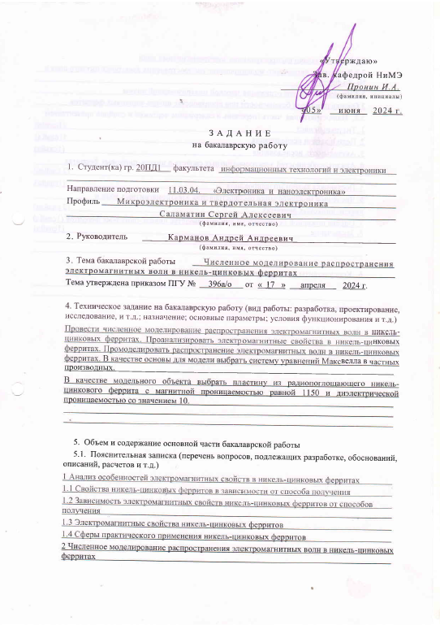
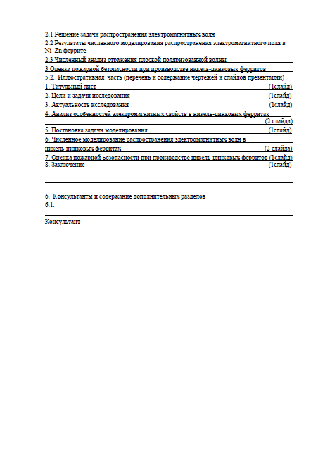
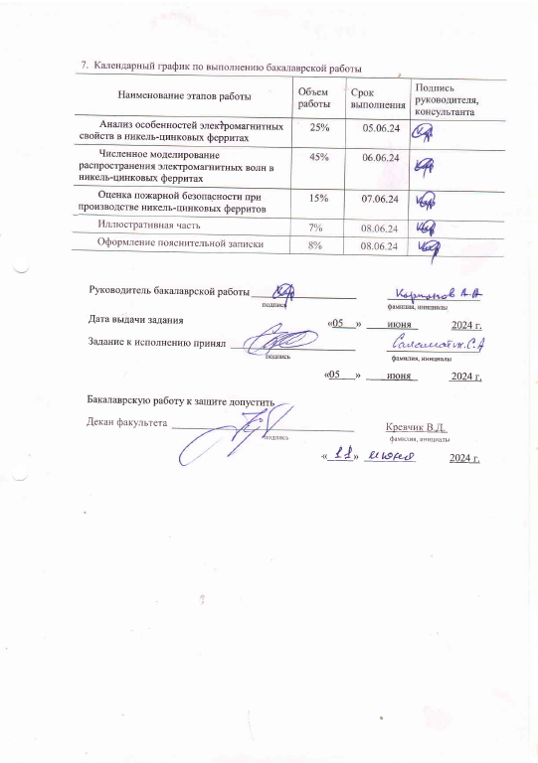

ПРИЛОЖЕНИЕ Б
(обязательное)
Заявление и протокол проверки ВКР на оригинальность в системе
«Антиплагиат.ВУЗ»

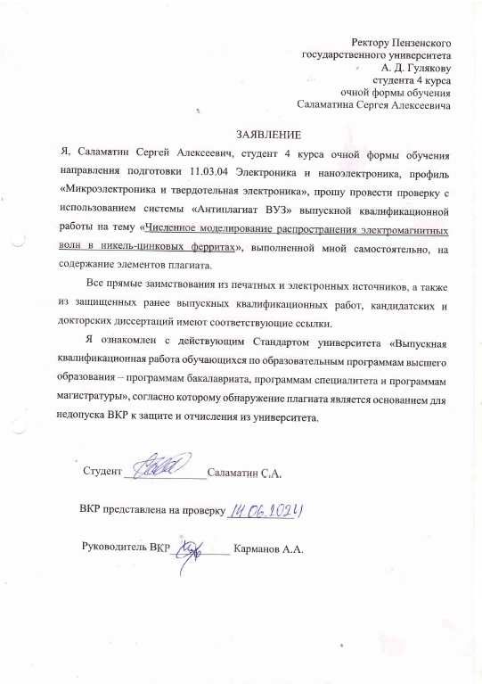
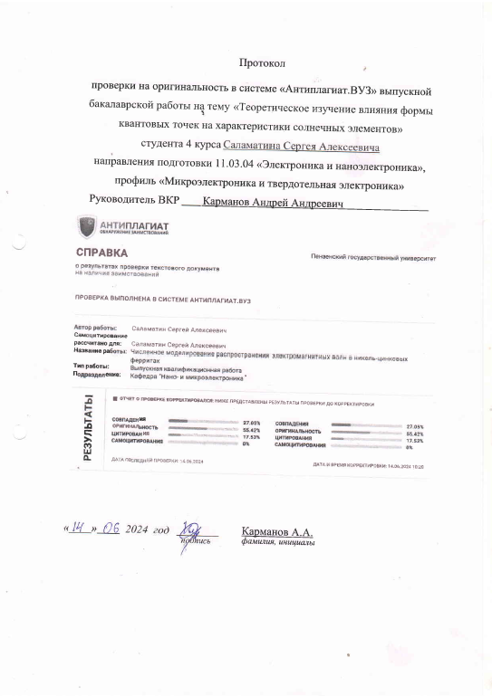
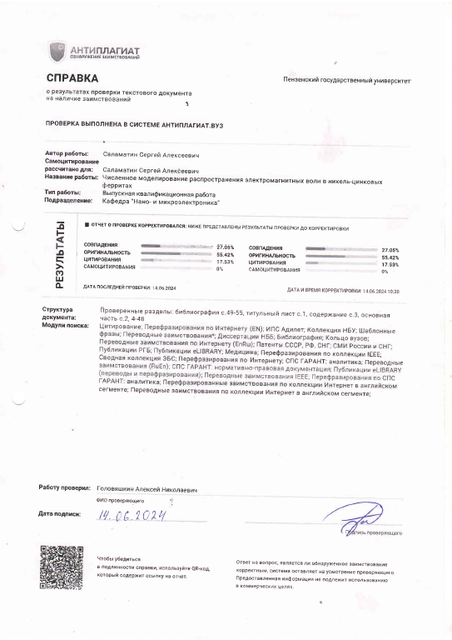

ПРИЛОЖЕНИЕ В
(обязательное)
Презентация ВКР

